Contacto de RR. PP.: Daniela Luna
EMAIL daniela.luna@another.co

PROMOCIONES NAVIDEÑAS MOROCCANOIL® 2022
Precio sugerido: $2,035.00 MXN

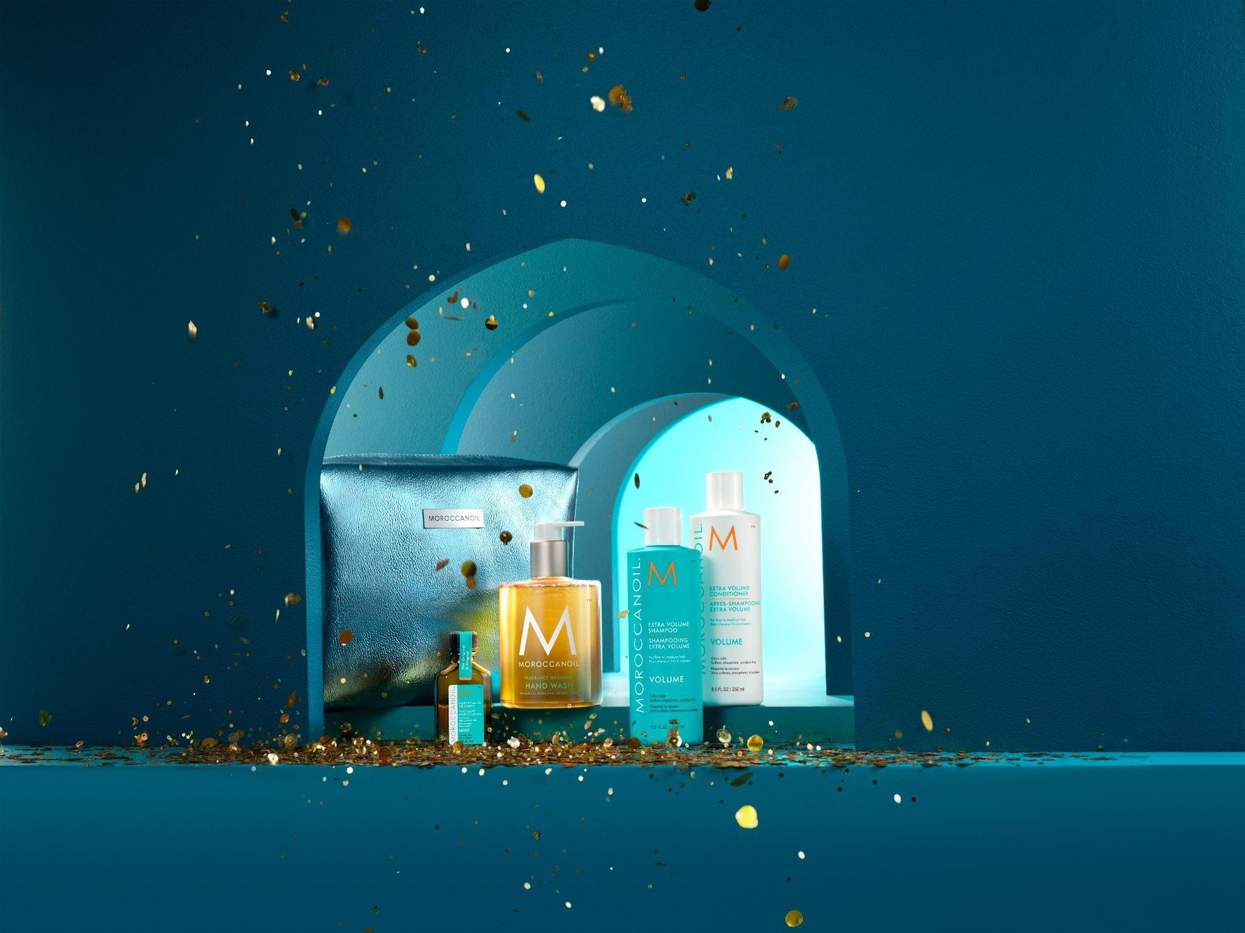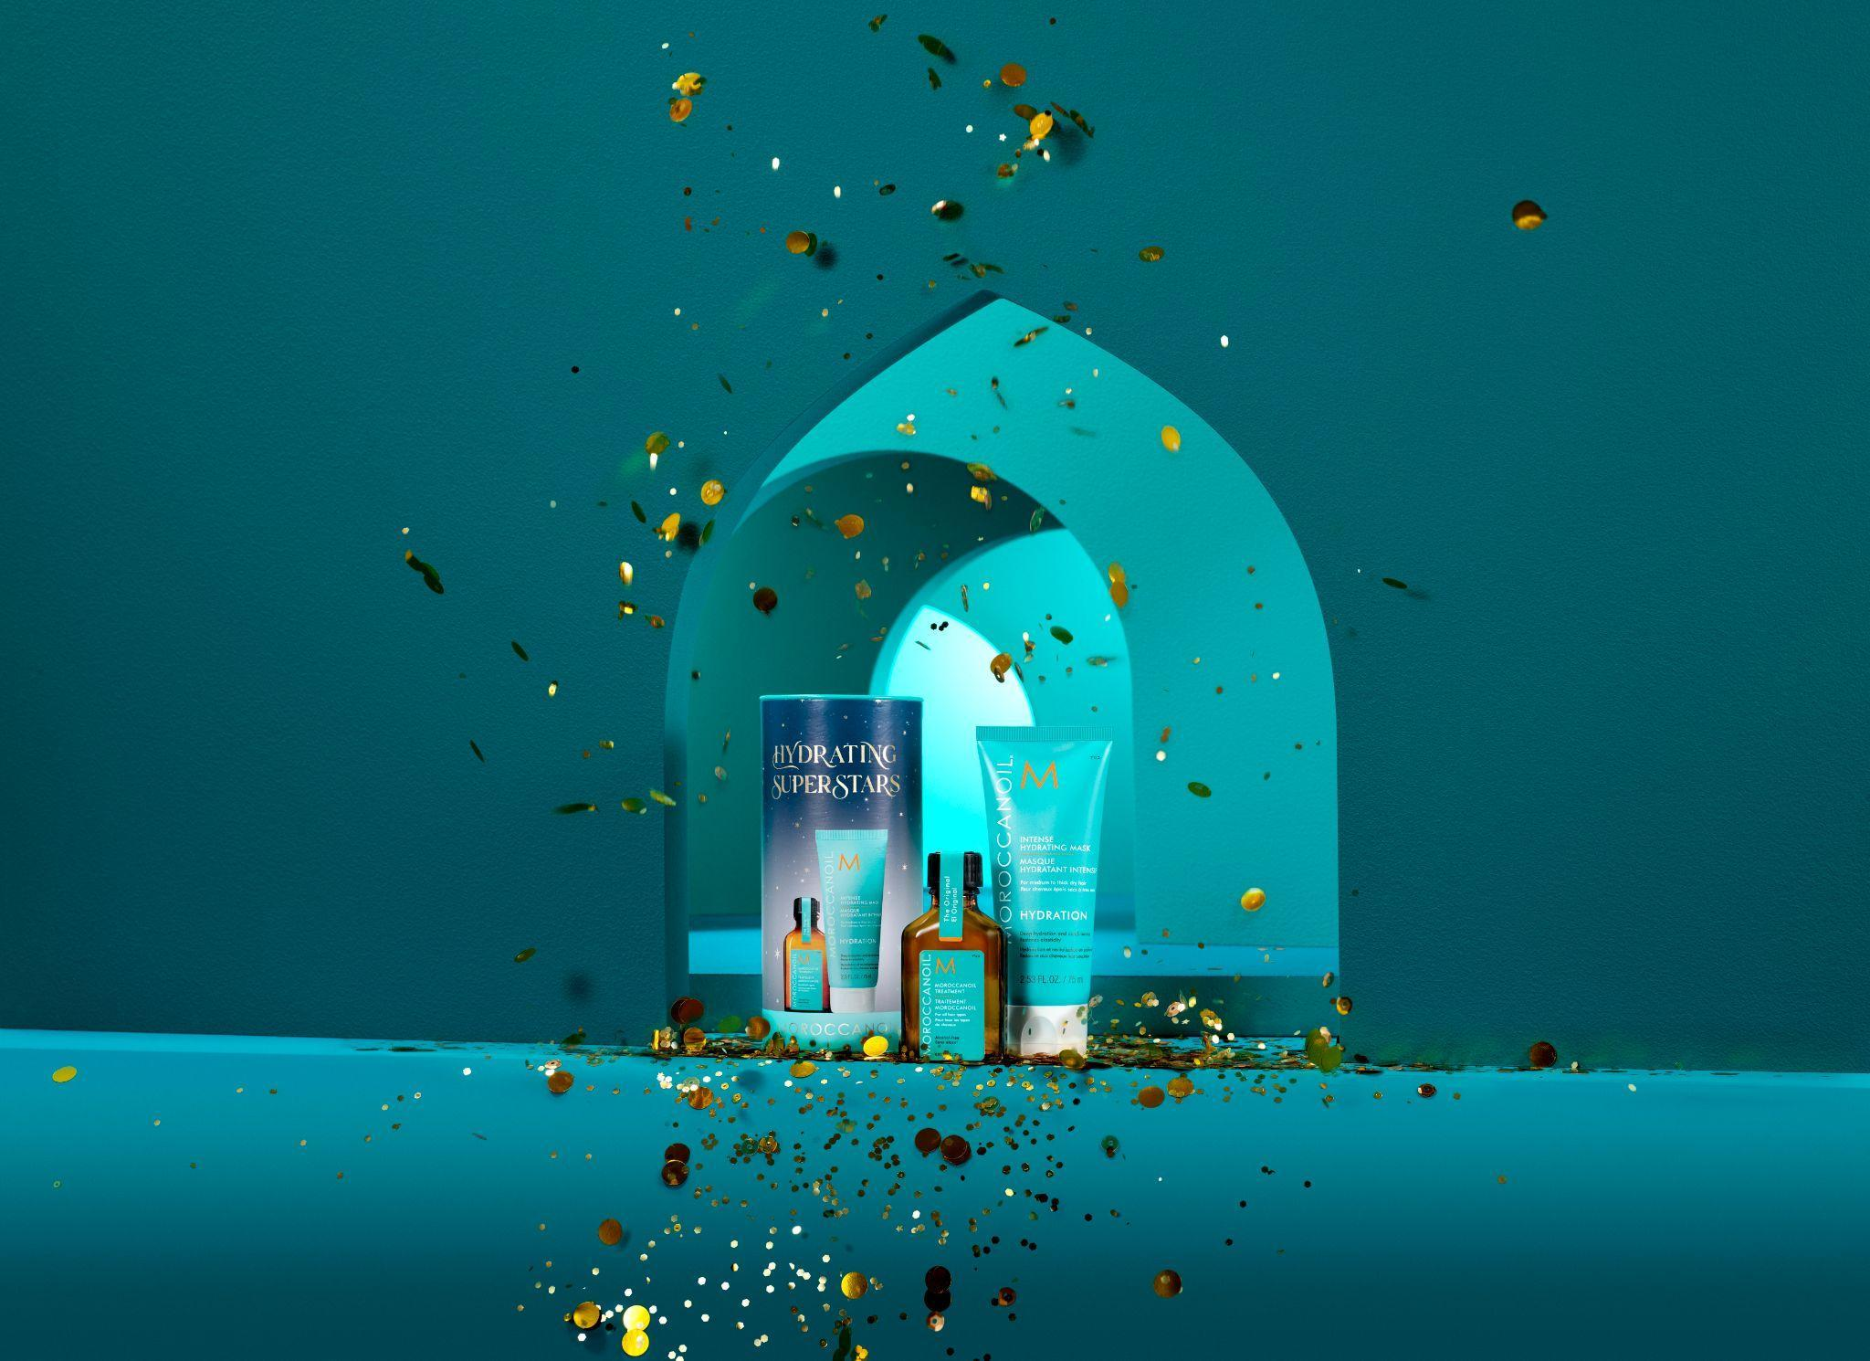

Ciudad de México, México (Dic 2022): ¡Abre una ventana a todo un mundo nuevo de belleza en estas fiestas con los NUEVOS Sets de Regalo Moroccanoil! Estos sets de edición limitada destacan los productos clásicos de Moroccanoil para el cabello junto con un nuevo y emocionante lanzamiento para el cuerpo, ¡para vitalizar tu cabello y piel esta temporada!

Ya sea que busques hidratación, volumen o un poco de reparación esta temporada, Moroccanoil ha reunido una colección de sus productos favoritos con aceite de argán para que tus regalos en estas fechas sean mucho más fáciles. Cada set incluye un champú y un acondicionador de tamaño grande, un Tratamiento Moroccanoil o un Tratamiento Moroccanoil Light para viaje, junto con el NUEVO Jabón de Manos Moroccanoil en su exclusiva fragancia. Entre los pequeños regalos especiales Superestrellas Hidratantes se incluye un dúo rico y nutritivo para hidratar todo tipo de cabello ¡la Máscara Hidratante Intensa y el Tratamiento Moroccanoil!

¡Consigue el regalo perfecto para cada tipo de cabello en tu lista o regálate algo especial de Moroccanoil! Los Sets de Regalo Moroccanoil 2022 estarán disponibles para la compra sólo por tiempo limitado, a partir de este mes de noviembre en salones de belleza, sephora.com.mx y selectas tiendas de Sephora México.

Una ventana a la hidratación ($2,035.00)
- Champú y Acondicionador Hidratante Moroccanoil (8.5 FL.OZ./250 ml): Proporciona la hidratación que tu cabello tanto necesita. Este dúo hidratante nutre con aceite de argán, vitaminas A y E, y algas rojas humectantes para lograr un cabello que se ve y se siente más saludable.
- Tratamiento Moroccanoil (0.85 FL.OZ./25 ml): La base original para crear peinados, el Tratamiento Moroccanoil se puede usar como herramienta para acondicionar, peinar y dar acabado. Potenciado con aceite de argán rico en antioxidantes y vitaminas que intensifican el brillo. Este tratamiento transformador desenreda y deja tu cabello más nutrido, manejable y suave después de cada uso.
- NUEVO Jabón de Manos Moroccanoil (12.2 FL.OZ./360 ml): A base de aceite de argán rico en antioxidantes y ácido hialurónico, esta fórmula lujosa y eficaz nutre la piel mientras la limpia suavemente. Adecuado para todo tipo de pieles, este jabón de manos está formulado para hidratar y retener la humedad.

Una ventana al volumen ($2,035.00)
- Champú y Acondicionador Extra Volumen (8.5 FL.OZ./250 ml): ¡Dale vida a tu cabello! Este dúo de champú y acondicionador limpia suavemente y acondiciona las hebras para añadir volumen al cabello más fino. A base de aceite de argán rico en antioxidantes y nutrientes revitalizantes —incluido el extracto de brotes de tilo que rellena las hebras de forma natural— devuelve al cabello su cuerpo, brillo y manejabilidad para que tenga un aspecto saludable.
- Tratamiento Moroccanoil Light (0.85 FL.OZ./25 ml): Específicamente formulado para las delicadas necesidades del cabello de coloración clara (incluidos los platinos y blancos) y fino, el Tratamiento Moroccanoil Light puede utilizarse como herramienta de acondicionamiento, peinado y acabado, todo en uno.
- NUEVO Jabón de Manos Moroccanoil (12.2 FL.OZ./360 ml): A base de aceite de argán rico en antioxidantes y ácido hialurónico, esta fórmula lujosa y eficaz nutre la piel mientras la limpia suavemente. Adecuado para todo tipo de pieles, este jabón de manos está formulado para hidratar y retener la humedad.

Una ventana a la reparación ($2,035.00)
- Champú y Acondicionador Reparador Hidratante (8.5 FL.OZ./250 ml): ¡Repara los daños con este dúo humectante! La rica fórmula de este champú y acondicionador revivirá las hebras dejándolas fuertes a la vez que les proporciona una hidratación intensa. A base de aceite de argán rico en antioxidantes, proteínas de queratina y ácidos grasos, este dúo hidratante ayuda a reparar el cabello y puntas abiertas, mientras lo ayuda a recuperar la elasticidad natural.
- Tratamiento Moroccanoil (0.85 FL.OZ./25 ml): La base original para crear peinados, el Tratamiento Moroccanoil se puede usar como herramienta para acondicionar, peinar y dar acabado. Potenciado con aceite de argán rico en antioxidantes y vitaminas que intensifican el brillo. Este tratamiento transformador desenreda y deja tu cabello más nutrido, manejable y suave después de cada uso.
- NUEVO Jabón de Manos Moroccanoil (12.2 FL.OZ./360 ml): A base de aceite de argán rico en antioxidantes y ácido hialurónico, esta fórmula lujosa y eficaz nutre la piel mientras la limpia suavemente. Adecuado para todo tipo de pieles, este jabón de manos está formulado para hidratar y retener la humedad.

Superestrellas Hidratantes ($725.00)
- Máscara Hidratante Intensa (2.5 FL.OZ./75 ml): ¡Trata tu cabello con esta máscara de alto rendimiento, cremosa y de acondicionamiento profundo! Aunque puede utilizarse para todo tipo de cabello, esta máscara ha sido formulada para cabello seco de medio a grueso. Hidrata y acondiciona en profundidad a la vez que mejora la textura, la elasticidad, el brillo y la manejabilidad.
- Tratamiento Moroccanoil (0.85 FL.OZ./25 ml): La base original para crear peinados, el Tratamiento Moroccanoil se puede usar como herramienta para acondicionar, peinar y dar acabado. Potenciado con aceite de argán rico en antioxidantes y vitaminas que intensifican el brillo. Este tratamiento transformador desenreda y deja tu cabello más nutrido, manejable y suave después de cada uso.

ACERCA DE MOROCCANOIL:
Inspirada en el Mediterráneo, la marca Moroccanoil cobra vida a través de nuestro icónico empaque color turquesa y de nuestra fragancia exclusiva, para una experiencia exótica que transporta los sentidos. El Tratamiento Moroccanoil Original, fue el pionero del cuidado del cabello a base de aceites y creó el furor mundial por el aceite de argán. La comunidad de estilistas ha sido siempre la fuente de inspiración en la creación de nuestros productos. Hoy, nuestra meta sigue siendo la misma: continuar siendo los pioneros en la innovación de la belleza, mientras usamos nuestra plataforma para hacer una diferencia a través de la certificación PETA Beauty Without Bunnies, como marca que no maltrata a los animales, y otros esfuerzos para retribuir.

Moroccanoil está disponible en salones profesionales, tiendas de belleza, spas y en línea en más de 70 países alrededor del mundo. Moroccanoil.com, sigue a @Moroccanoil en Twitter e Instagram; ¡suscríbete a nuestros tutoriales de belleza en YouTube y encuéntranos en Facebook!
###

